INFORME JUSTIFICATIU PER A LA CONTRACTACIÓ DE LES OBRES PER A LA INSTAL·LACIÓ D’UN ELEVADOR AL CENTRE ESPORTIU PISCINA SANT JORDI
AL DISTRICTE DE L’EIXAMPLE

Pels motius que tot seguit s’exposen es fa necessària per aquest Ajuntament la contractació de les OBRES PER A LA INSTAL·LACIÓ D’UN ELEVADOR AL CENTRE ESPORTIU PISCINA SANT JORDI, per un import total de 83.842,48 €, IVA del 10% inclòs.
Codi CPV: 45212290-5. “Reparación y mantenimiento de instal·lacions Deportivas”
- Motivació
És una prioritat de l'Institut Barcelona Esports (IBE) i un objectiu del Pla Director d’Instal·lacions Esportives de la ciutat de Barcelona, fer accessibles totes les IEM de la ciutat de Barcelona i fer-les més inclusives.
Des de l’Institut Barcelona Esports, s’han dut a terme un seguit d’auditories per tal de tenir una visió general de l'estat actual de l'accessibilitat per a persones amb mobilitat reduïda (PMR) dels centres esportius municipals. Aquestes diagnosi han donat com a resultat un seguit de deficiències en algunes de les instal·lacions esportives, com per exemple en el cas del CE Piscina Sant Jordi, on cal millorar l’accessibilitat entre la plantes soterrani, la planta baixa i la planta primera, donat que tan sols són practicables amb ajuda. Actualment la instal·lació disposa de dues plataformes salva-escales de mida insuficient per permetre l’accés a determinades cadires propulsades amb motor.
Es per aquest motiu que des d’aquesta Direcció es considera adient la incoació d’aquest expedient per tal de realitzar la instal·lació d’un elevador que solucioni aquesta problemàtica i, alhora, donar compliment a la normativa vigent en matèria d’accessibilitat.

- Objecte del contracte
L'objecte d’aquest contracte és la instal·lació d’un elevador per millorar l’accessibilitat entre la plantes soterrani, la planta baixa i la planta primera del Centre Esportiu.
Les accions més significatives d’aquesta obra són les següents:
- Treballs previs: comprovació i adaptació de serveis, replanteig de l’obra, protecció d’elements.
- Treballs d’enderroc de paviments, col·locació de puntals per reforçar forjats, realització de passos de forjat (enderroc), neteja i perfilat de forats.
- Treballs de reforç de l’estructura existent en sostres planta soterrani i planta baixa, inclou control de qualitat de soldadures i pintat i protecció de l’estructura de reforç.
- Instal·lació de l’elevador.
- Tancament forat elevador en planta soterrani, planta baixa i planta primera i nou paviment rugós davant la zona d’accés al l’elevador.

- Instal·lació elèctrica: Nova línia des del quadre general al nou subquadre elèctric de l’elevador, nova instal·lació elèctrica i d’il·luminació per l’elevador i per la zona de desembarcament, inclosa lluminària d’emergència.
- Subministrament i col·locació de senyalització reglamentària.

En l’objecte del contracte s’incorporen les mesures de contractació pública sostenible següents:
- La ponderació màxima del criteri d’adjudicació del preu ofertat.
- La promoció de la subcontractació amb centres especials de treball (CET) i empreses d’inserció social (EIS).
L’objecte del contracte no s’ha dividit en lots pel fet que la realització independent de les diverses prestacions compreses en l’objecte del contracte en dificultaria l’execució correcta des del punt de vista tècnic. La petita envergadura d’aquesta obra fa inviable la seva divisió en diverses parts, la qual cosa dificultaria de manera important la seva eficiència en l’execució per una pluralitat de contractistes diferents. L’obra en si mateixa s’ha d’entendre com una globalitat indivisible dins del marc del present projecte.
La documentació incorporada a l’expedient que té naturalesa contractual és aquest PCAP, el projecte d’obres incorporat a l’expedient i l’acta de replanteig.

- Documentació tècnica
La documentació tècnica redactada per l’arquitecte Manel Eugeni Navarro Bastidas es considera correcte; descriu detalladament les necessitats que presenta la instal·lació i compleix amb la normativa vigent, tècnica i urbanística.
Es considera, doncs, que el contracte que s’ha de tramitar és necessari per al compliment i realització dels fins institucionals assignats a aquest òrgan de contractació. A tal efecte, la naturalesa i extensió de les necessitats que es pretén cobrir i el seu contingut per a satisfer-les es determinen amb precisió a la documentació tècnica que s’acompanya, entre la qual consta, el plec de prescripcions tècniques, concretament: memòria, documentació gràfica, plec de condicions, estudi bàsic de seguretat i salut i pressupost.
Atès l’objecte, la tipologia contractual que correspon és la del contracte d’obres de gran reparació ja que afecten l’estructura i suposen una petita alteració del volum.
El contracte es subjecta a les regulacions de la Llei 9/2017, de 8 de novembre, de Contractes del Sector Públic (LCSP) i la normativa de desenvolupament i es tipifica com a contracte administratiu d’obres d’acord amb les previsions de l’article 13 de la LCSP.
Per a la tramitació de l’expedient de contractació s’opta per l’elecció del procediment d’adjudicació obert simplificat (POS) previst a l’article 159 de la LCSP amb varis criteris d’adjudicació.
És preceptiu l’informe de la corresponent oficina de supervisió de projecte, d’acord amb el que disposa l’article 235 de la LCSP, perquè les obres que es pretén executar podrien afectar l’estabilitat, la seguretat o l’estanquitat de l’obra.
En aquest cas, segons el Protocol de tramitació dels projectes d’obres ordinàries d’edificació es tracta d’obres de Nivell II, i per tant la supervisió tècnica li correspon al Districte, a través de la Direcció de Serveis de Llicències i Espai Públic.

- Pressupost base de licitació i valor estimat del contracte
D’acord amb la previsió de l’article 101 de la LCSP, el pressupost base de licitació és de 83.842,48 €, amb el desglossament següent:
76.220,44 euros, pressupost net (pressupost d’execució per contracte)
7.622,04 euros, en concepte d'Impost sobre el Valor Afegit (IVA) al tipus del 10 %
Aquest pressupost s'ha d'entendre comprensiu de la totalitat de tots els costos derivats de l’execució de l'objecte del contracte i anirà amb càrrec als pressupostos i la partida pressupostària següent:

Any | Econòmic | Programa | Orgànic | Pressupost net | % IVA | Import IVA | Import total
2022 | 60001 | 34211 | 0004 | 76.220,44 € | 10 | 7.622,04 € | 83.842,48€

Pressupost base | 83.842,48 €

El pressupost net (IVA exclòs) es desglossa de la manera següent:

Costos directes | Import €
 | 43.683,22€
Costos salarials | 20.367,57€
TOTAL Suma costos directes: | 64.050,79€

Costos indirectes | Import €
Despeses generals d’estructura (13%) | 8.326,60€
TOTAL Suma costos indirectes: | 8.326,60€
Benefici industrial (6%) | 3.843,05€

TOTAL DE COSTOS (directes + indirectes + benefici industrial): | 76.220,44€

L’estimació dels costos salarials s’ha calculat prenent com a referència el banc BEDEC de preus de l’Institut Tecnològic de la Construcció (ITEC).
Aquesta indicació no prejutja el conveni laboral que hi sigui d’aplicació.
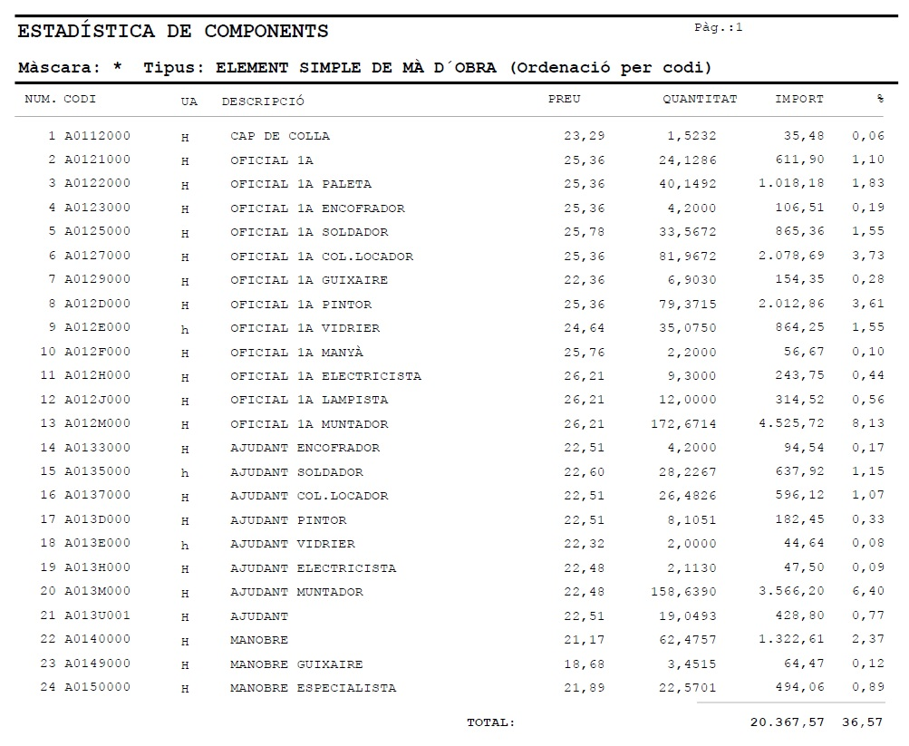
Els costos salarials s’han calculat a partir d’una plantilla de persones treballadores que ha d’executar el contracte amb les següents categories professionals i nombre d’hores, segons s’especifica en el Plec de prescripcions tècniques (PPT):

Valor estimat
El valor estimat (VE) del contracte és de 83.842,48 €, sense incloure l'IVA. Aquest valor s'ha d'entendre comprensiu de la totalitat de l'obra i, en el seu cas, del valor total estimat dels subministraments necessaris per a la seva execució que hagin estat posats a disposició del contractista per l'òrgan de contractació.
Aquesta xifra inclou l’import total que podria ser retribuït a l’empresa contractista, incloent possibles pròrrogues i modificats, entre d’altres conceptes, tot d’acord amb la previsió de l’article 101 LCSP.
Any | VE Prestació | VE Eventuals pròrrogues | VE Modificacions previstes | VE Increment amidaments prevists | VEC
2022 | 76.220,44 € |  |  | 7.622,04 € | 83.842,48 €

- Solvència econòmica i tècnica o professional requerida
Requisits de capacitat i solvència dels licitadors
a) Solvència econòmica i financera
- El volum anual de negoci dels licitadors o candidats ha de ser de mínim 120.000€ , aquest volum es refereix a l’any de més volum de negoci dels tres últims acabats.
b) Solvència tècnica
- Els licitadors han d’haver realitzat obres del mateix tipus o naturalesa que l’objecte del contracte, per import igual o superior a 65.000 euros de volum de negoci en un dels darrers cinc anys.
Aquesta solvència s’entendrà acreditada pel fet d’estar en possessió de la classificació en els grups, subgrups i categories que s’indiquen a continuació:

GRUP |  | SUBGRUP |  | CATEGORIA Actual |  | CATEGORIA Reial Decret 1098/2001
J | Instal·lacions mecàniques | 1 | Elevadores o transportadores | 1 | Inferior a 150.000 € | B

A més de les condicions mínimes de solvència que s’han indicat, els participants hauran de comprometre’s a dedicar o adscriure a l’execució del contracte els mitjans personals següents:
- L’empresa haurà d’acreditar que el personal que exerceixi les funcions de coordinació amb l’Institut Barcelona Esports (Cap d’obra) tingui, com a mínim, 2 anys d’experiència en aquesta funció professional, així com una titulació de tècnic mig o superior en arquitectura o enginyeria, atès que es considera necessari per acreditar la solvència tècnica o professional.
- Un/a Encarregat/da d’Obra amb experiència mínima en 2 obres del mateix tipus o naturalesa que l’objecte del contracte durant els darrers 3 anys, atès que es considera necessari per la correcta execució de l’obra.
D’acord amb la previsió de l’article 88.2 LCSP, les empreses de nova creació, entenent com a tals les que tinguin una antiguitat computada des de la data d’inscripció en el registre corresponent o, si no procedeix, des de la data de la seva constitució, inferior a cinc anys, declararan la seva solvència tècnica segons els criteris següents:
- Els títols o acreditacions acadèmiques o professionals del personal tècnic, el nombre de tècnics i la seva experiència professional mínima han de ser els següents: un tècnic mig o superior en arquitectura o enginyeria amb 2 anys d’experiència i un encarregat amb experiència mínima de 2 obres del mateix tipus o naturalesa que l’objecte del contracte.

- Durada del contracte
La durada del contracte serà de 15 setmanes comptades a partir de la data següent a l’acta d’inici de les obres.
L’acta d’inici de les obres s’efectuarà en un termini màxim de 15 dies a partir de la formalització del contracte.

- Informació de la subcontractació
L’empresa contractista podrà subcontractar com a màxim un 60 % del pressupost net de licitació.

- Cessió del contracte
En aquest contracte no és possible la cessió del contracte.

- Criteris de valoració
Criteris d’adjudicació avaluables automàticament, ordenats per ordre decreixent, segons la ponderació atorgada (100 punts):

8.1.- La ponderació màxima del criteri d’adjudicació del preu ofertat és de 35 punts.
S’atorgarà la màxima puntuació al licitador que formuli el preu més baix que sigui admissible, és a dir, que no sigui anormalment baix i que no superi el pressupost net de licitació i a la resta d’empreses licitadores. La distribució de la puntuació es farà aplicant la següent fórmula establerta per la Instrucció de la Gerència Municipal i aprovada per Decret d’Alcaldia de 22 de juny de 2017 publicat en la Gaseta Municipal del dia 29 de juny:
$$\left(\frac{Pressupost net licitació - oferta}{Pressupost net licitació - oferta més econòmica}\right)x Punts màx=Puntuació resultant$$

Es defineixen els següents límits per a la consideració d’ofertes, en principi, amb valors anormals o desproporcionats:
- Quan el preu ofertat sigui inferior en un 10% a la mitjana del total de les ofertes presentades i acceptades.
- En el cas d’una sola oferta presentada, la seva baixa sigui igual o superior al 20% del pressupost de licitació.

S’adopta aquest criteri per tal d’aconseguir una eficient utilització dels fons públics.

8.2.- Per l’ampliació del termini de garantia de l’obra fins a 20 punts.
S’atorgarà 5 punts per cada sis mesos d’ampliació, fins a una màxim de 2 anys, que es sumaran a l’any mínim de garantia que estableix en el Plec Administratiu.
S’adopta aquest criteri per tal de garantir la bona execució de les obres i reduir la inversió municipal per defectes d’execució, durant els primers anys posteriors a les obres finalitzades.

8.3.- Per la subcontractació amb Centres Especials de Treball (CET) i Empreses d’Inserció Social (EIS) segons la Llei 44/2015 i la Llei catalana 12/2015 fins a 20 punts.
- La valoració es realitzarà mitjançant el criteri de ponderació aritmètic següent:
Criteri de ponderació | Puntuació
Percentatge del preu del contracte que es subcontracta | 2 punts per cada 1% del preu del contracte
- Les empreses licitadores hauran d’adjuntar una declaració jurada amb indicació de les partides concretes que té previst subcontractar, la seva quantia econòmica i el percentatge sobre el pressupost base de licitació. S’indicarà nominalment el CET o EIS que preveu subcontractar.

En cas de no aportar-la es puntuarà 0 punts.

S’adopta aquest criteri per afavorir la contractació de col·lectius en risc d’exclusió social i laboral.

8.4.- Per l’experiència de l’encarregat d’obra, en l’execució d’obres que afectin estructures de formigó armat realitzades durant els darrers cinc anys, fins a 25 punts.

- Per l’execució d’una obra: 10 punts
- Per dues obres: 20 punts
- A partir de tres obres: 25 punts
L’experiència s’acreditarà mitjançant la presentació de la declaració responsable de l’empresari, o empresaris, on es facin constar el nom complet de l’encarregat d’obra, les obres i si aquestes inclouen afectacions en estructures de formigó armat en que hi hagi participat l’encarregat.
S’adopta aquest criteri per tal de garantir que l’encarregat d’obra tingui experiència en aquest tipus d’obres ja que la qualitat d’aquest personal pot incidir de manera significativa a la millor execució de l’obra.
- Condicions especials d’execució
Es mantindran les condicions laborals de les persones que executen el contracte durant tot el període contractual.
S’ha de fer efectiu el pagament a les empreses subcontractades per l’empresa adjudicatària, amb la conseqüent acreditació del pagament a les empreses subcontractades en el termini establert.

- Preferència en l’adjudicació en cas d’empat
Les empreses que tinguin en la seva plantilla un percentatge de treballadors amb discapacitat superior al que els imposi la normativa vigent.

- Obligacions del contractista
Acreditar la contractació d’una pòlissa d'assegurança de responsabilitat civil per un import de 180.000,00 €, que haurà de presentar en el Registre General d'aquest Ajuntament simultàniament amb la formalització del contracte o amb anterioritat.
Comunicar per escrit a l’Ajuntament el/s subcontracte/s que pretengui celebrar, amb indicació de les prestacions a subcontractar, la identitat del/s subcontractista/es i la justificació de la seva aptitud, o en el seu cas classificació, per dur-ne a terme l’execució. Un cop signat/s, haurà d’aportar-lo/s dins dels 15 dies naturals següents a la seva subscripció. L’incompliment d’aquesta obligació pot comportar una penalitat econòmica de fins al 5% del preu del contracte.

- Abonaments al contractista
Les certificacions seran mensuals, prèvia conformitat de la Direcció d’Obra.

- Responsable del contracte
El responsable del contracte és Carles Ventura Cabús, Cap del Departament de Projectes i Obres de l’Institut Barcelona Esports.

